# 

# 

Proposta d’Estudi:

Simulació d’un CUAP

Maria Camps Llorente

Miguel Delgado Benitez

Caterina Moll Pons

2023 - 2024 Q1



**Índex**

**1.Definició del sistema 3**

**2. Enfocament 5**

**3. Hipòtesis considerades 6**

3.1 Hipòtesis de dades: 6

3.3 Hipòtesis simplificadores: 7

**4. Entitats 9**

4.1 Entitats temporals 9

4.2 Entitats permanents 9

**5.Model: 11**

5.1 Esquema de distribució model conceptual 11

5.2 Diagrama de flux model conceptual 12

5.3 Modelització amb FlexSim 13

5.3.1 Descripció del model. 13

Figura 6. Model FlexSim del CUAM. Visualització 3D. 14

Figura 7. Patient flow del model 3D. 14

5.3.2 Estadístics 16

**6. Estudi de les dades 17**

# 

# 1.Definició del sistema

El nostre sistema d’estudi sera un centre d'urgències d’atenció primària mòbil(CUAPM). Ens centrarem en les especialitats de Pediatria, Traumatologia i Medicina General. Tindrà un total de 10 boxes/llits repartits en 2 camions. Concretament tindrem 5 boxes/llits dedicats a la Medicina General, i a l’altre camió 3 boxes/llits de Traumatologia i 2 de Pediatria. A més tindrem un camió extra que utilitzarem per fer les radiografies i proves de laboratori necessàries.

Així doncs, els espais que tindrà el nostre centre seràn:

* Recepció (1)
* Sala d’espera (1)
* Camions sanitaris (3)
  + Medicina general (1)
  + Traumatologia i pediatria (1)
  + Proves d’imatge i laboratori (1)
* Ambulàncies (1)
* Entrada/Sortida (1)

En quant a personal:

* Metges/infermers (7)
  + Medicina general (3)
  + Traumatologia (2)
  + Pediatria (1)
* Tècnic de proves d’imatge (1)
* Recepcionista (1)
* Recepcionista (1)

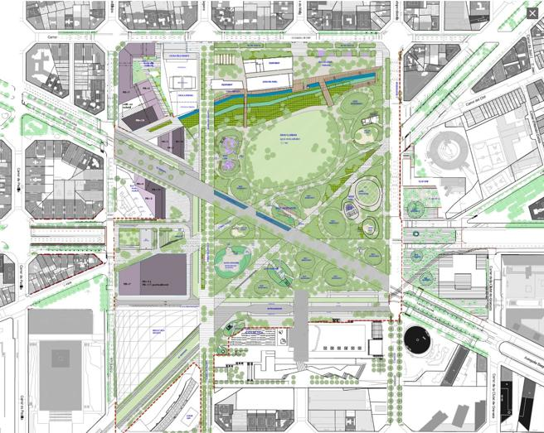

Aquesta unitat estarà situada a la Plaça de Glòries, exactament entre el Museu del Disseny i els Encants (Plaça Joan Antoni Coderch). L’elecció d’aquesta ubicació té a veure amb la disposició dels hospitals de la ciutat, ja que precisament en aquesta àrea no hi trobem centres mèdics a prop.

***Figura 1:*** *Mapa de Glòries*

En aquest estudi també apliquem al tema de sostenibilitat mediambiental en dos àmbits: Primer, la nostra unitat mòbil serà autosuficient en termes energètics. Seran camions sostenibles, comptaran amb plaques solars per tal abastir la demanda de la pròpia unitat. I segon, serà sostenible també ja que evitarem els desplaçaments dels veïns a altres hospitals de la ciutat i la contaminació què això suposa.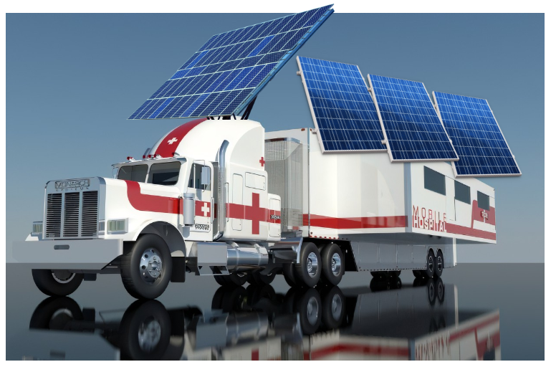

***Figura 2:*** *Model del camió sanitari*

# 2. Enfocament

L’enfocament de l’estudi es crear un model de simulació per tal de reduïr el temps d’espera en la salut pública de la ciutat de Barcelona amb el nostre CUAPM.

Donat la quantitat de gent que viu a la zona de l’estudi i la manca de serveis mèdics per la zona, volem veure si la instal·lació de la nostra unitat mòbil serviria per alleugerir la càrrega de casos de gravetat menor dels hospitals de gran tamany.

Això es tradueix en un millor servei mèdic ja que els temps d’espera dels casos realment greus seria menor i la disminució de la mobilitat dels pacients no greus, ja que faria que recorreguessin molta menys distància per ser atesos.

El nostre objectiu per tant, és estudiar la càrrega de la nostra unitat mòbil (la seva velocitat i eficiència), per tal de comprovar si realment així aconseguim reduir el temps d’espera.. Tot per tal de garantir que la gent no es passi massa temps esperant, i poder oferir un bon servei mèdic.

En quant a la temporalitat de l’estudi, el portarem a terme durant un dissabte a l’hivern. La durada total serà de 24 hores.

# 3. Hipòtesis considerades

A l'hora de crear una simulació detallada de com es gestionen les urgències en un CUAPM, és fonamental establir una sèrie d'hipòtesis. Aquestes hipòtesis ens proporcionen les bases necessàries per modelar i comprendre el funcionament de les situacions d'emergència hospitalària

## 3.1 Hipòtesis de dades:

Les hipòtesis de dades són suposicions o estimacions relacionades amb informació específica i rellevant per a una simulació o estudi, com ara taxes, valors o característiques de dades.

1. **Taxa d'arribada de pacients**: Aquesta taxa serà constant segons l’hora del dia, hem tret els valors d’estudis reals.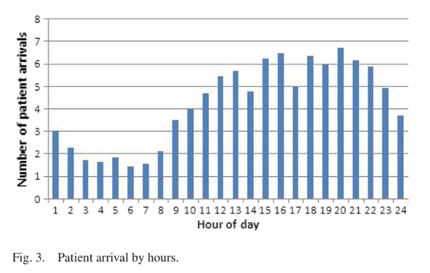
2. **Tipus de pacients:** Categorització de pacients per medicina general, traumatologia i pediatria.
3. **Temps d'atenció**: Definir el temps mitjà que portarà atendre a pacient depenent del tipus i on està (recepció, triatge, sala d’espera..)
4. **Recursos disponibles:** Determinar la disponibilitat de personal: mèdic, infermeres, llits, màquines de diagnòstic i altres recursos en cada moment.
5. **Capacitat de les àrees:** Establir la capacitat de la sala d’espera i la quantitat de llits i boxes disponibles.
6. **Distribució de gravetat:** Definir com es distribueixen els pacients segons l’àmbit de la seva malaltia i la seva gravetat entre les diferents àrees d'atenció.

**3.2 Hipòtesis estructurals:**

Les hipòtesis estructurals són suposicions relacionades amb l'organització i gestió d'un sistema o procés, que descriuen com s'estructuren les operacions i com interactuen els components.

1. **Flux de pacients:** Establir com es mouen els pacients a través de les diferents etapes d'atenció, des de la sala d'espera fins a l'alta hospitalària, seguint un flux realista.
2. **Assignació de recursos:** Assignació de recursos mèdics als pacients segons la seva necessitat (ambulància, radiografies, proves laboratori…).
3. **Col·laboració del personal:** Especificar com interactuen i col·laboren el personal mèdic, les infermeres i altres professionals de la salut en l'atenció als pacients.

## 3.3 Hipòtesis simplificadores:

Les hipòtesis simplificadores són suposicions que simplifiquen el model o simulació per fer-lo més manegable i comprensible, sovint ometent detalls o condicions complexes.

1. **Model de pacients ideals:** Suposem que els pacients segueixen un model de comportament ideal sense canvis en el seu estat de salut durant la seva atenció.
2. **Sense interrupcions:** Ignorar les interrupcions inesperades o esdeveniments imprevistos que puguin afectar la simulació.

Després d’experimentar amb el model hem considerat oportú afegir també.

1. **Sense triatge:** suposem que al passar per la recepció ja se’ls fa un estudi del que lis passa i assigna a quin box li correspon anar.
2. **No distinció entre metges/infermers:** suposem que els metges i infermers són iguals, és a dir sols tenim un metge que fa la funció de metge i infermer.

# 4. Entitats

## 4.1 Entitats temporals

* **Persones**
  + Pacients

## 4.2 Entitats permanents

* **Personal**
  + Metges/infermers (7)
    - Medicina general (3)
    - Traumatologia (2)
    - Pediatria (1)
  + Tècnic de proves d’imatge (1)
  + Recepcionista (1)
* **Instal·lacions i equips**
  + Recepció (1)
  + Sala d’espera (1)
  + Triatge (1)
  + Camions sanitaris (3)
    - Medicina general (1)
    - Traumatologia i pediatria (1)
    - Proves d’imatge i laboratori (1)
  + Ambulàncies (1)
  + Entrada/Sortida (1)
* **Generador d’arribades (1)**
* **Cues d’espera (5)**
  + Generador d’arribades -> Recepció (inscripció) (1)
  + Sala d’espera -> Triatge (1)
  + Triatge -> Ambulància (1)
  + Sala d’espera -> Tipo box (1) (Aquestes cues funcionen amb prioritats)
    - Medicina general
    - Pediatria
    - Traumatologia
  + *Box -> Camió proves d’imatge i laboratori (1)*

# 

# 

# 5.Model:

Inicialment per tal d’explicar com serà el nostre model varem fer un esquema de com seria la distribució teorica i com seria el diagrama de fluxes per veure on hi hauria les cues i quin comportament seguirà el nostre model.

Aquets ara els hem modificat una mica, ja que hem afegit la hipòtesis simplificadora de que no tenim triatge.

## 5.1 Esquema de distribució model conceptual

## 

Figura 4: Esbós de la distribució dels elements en la nostra

## 

## 5.2 Diagrama de flux model conceptual

Figura 5. Diagrama de fluxes, on hem ficat diferents colors per cada zona.

## 5.3 Modelització amb FlexSim

### 5.3.1 Descripció del model.

Un cop ja teníem clar el nostre model teòric, arriba el moment d'implementar-lo, i és en aquest apartat on explicarem com hem decidit fer la implementació sense oblidar-nos dels estadístics també un pilar fonamental pel nostre estudi.

Pel que fa a la relació de conceptes del model teòric i elements de la simulació és força estreta, ja que hem utilitzat el FlexSim Healthcare, on hi hem trobat tots els recursos necessaris. Així doncs està compost per una porta, que es correspon a la source, on generem les entrades, seguidament passen per una cua per anar al taulell on els atenen i per a continuació anar cap a una sala d'espera formada per diverses cadires, sempre i quan no hagi format part del 5% que classifiquem com a molt urgents i que directament fem que marxen amb una ambulància.

Llavors tenim diferents llits, que hem separat per tipus de patologia per veure de manera més clara com passen per cada un d'ells. Comptem també amb una màquina per les diverses proves. A més comptem amb metges i cadires de rodes on els metges transporten als pacients si és necessari.

### 5.3.1 Descripció del model.

El model de FlexSim compta amb dues parts diferenciades, que al final segueixen el mateix comportament, però visualment són diferents.

Primerament, a la finestra de l'esquerra, a la pestanya de "Model" trobem una representació en 3D amb tots els objectes mencionats anteriorment.

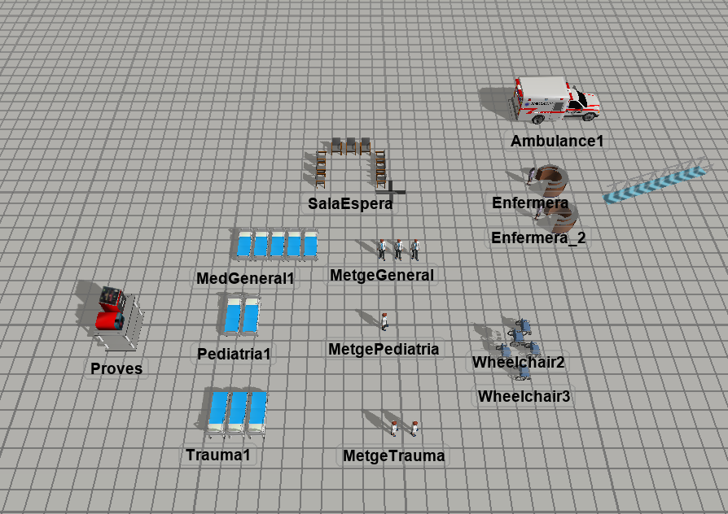

### **Figura 6.** Model FlexSim del CUAM. Visualització 3D.

Per l'altre costat trobem el l'apartat del "Patient Flow" que és el que gestiona el control de la lògica que de les diferents estacions del CUAPM. Aquí podem veure més específicament tots els processos del model.

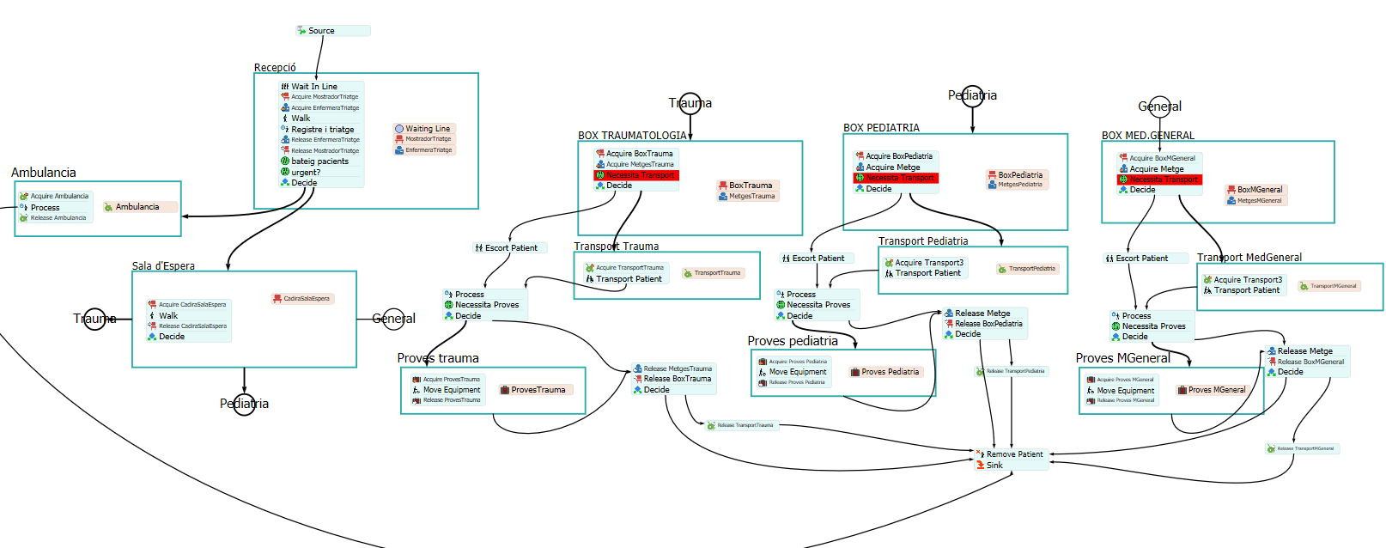

### **Figura 7.** Patient flow del model 3D.

Un cop fet la base del model vàrem afegir que el nombre de llits i el nombre de metges de cada tipus de patologia fossin paràmetres que es poden canviar per tal de valorar els diferents escenaris. Més endavant vam adonar-nos que un dels principals colls de botella era la cua de triatge/recepció les quals hem suposat que fam ambdues funcions alhora. Així que vam afegir el número de mostradors i les infermeres que realitzen el triatge com un paràmetre més. Un total de 8 paràmetres.

Així doncs, trobem diferents requadres, per tal que fos més llegible hem ficat les etiquetes amb la zona que li correspon a cada procés.

Es diferencien diferents zones, començem per la part de l’esquerra dalt, és aquí on hi ha la source, que genera les entrades segons li hem especificat.

Llavors aquests passen a la cua de recepció i triatge, les quals suposem que en un mateix lloc fan ambdues alhora. I un cop han passat per tiatge se’ls assigna una patologia, hem ficat diferents percentatges per cada una d’aquestes més concretament; 50% són medicina general, 30% pediatria i 20% trauma. És en aquest punt també on es mira si realment és molt urgent o no, ja que en el cas de ser molt urgent (segons el nostre estudi 1 de cada 20 ho és) directament fem que se’ls emporti l’ambulància cap al centre més proper.

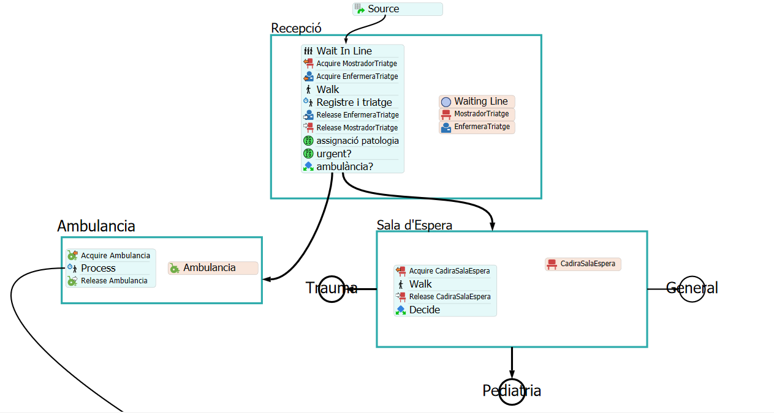

Figura 8. Part del procés flow on es veu l’inici de la simulació.

Un cop tenen assignada la patologia, en cas de no ser classificat com que necessita ambulància passa a la sala d’espera. On s’espera fins que estan lliures algun box i/o metge de la seva patologia.

En aquest punt trobem un decide que et redirigeix segons la patologia assignada a un box o un altre.

Llavors trobem 3 caixetes diferenciades que més o menys tenen el mateix comportament, exceptuant que els percentatges, personal i localitzacions necessàries varien. Es té en compte també si necessiten transport o no per arribar a la localització desitjada.

Llavors un cop al box, es passa el procés de mirar-los, auscultar-los i assessorar-los en el que necessitin.

Dins cada un d'aquests trobem un altre decide, que ens divideix els nostres pacients en si necessiten més proves o directament se’ls dona l’alta.

Si necessiten proves passen pel procés de proves, sempre i quan estigui lliure la màquina, i finalment igual que la resta de pacients fem que deixin el recurs del metge, de la localització i del transport si és que n’ha utilitzat.

Un punt clau de la modelització del nostre sistema ha estat intentar sempre ficar noms significatius i eticatar-ho tot, per així després a l’hora de detectar errors ens resultava més fàcil.

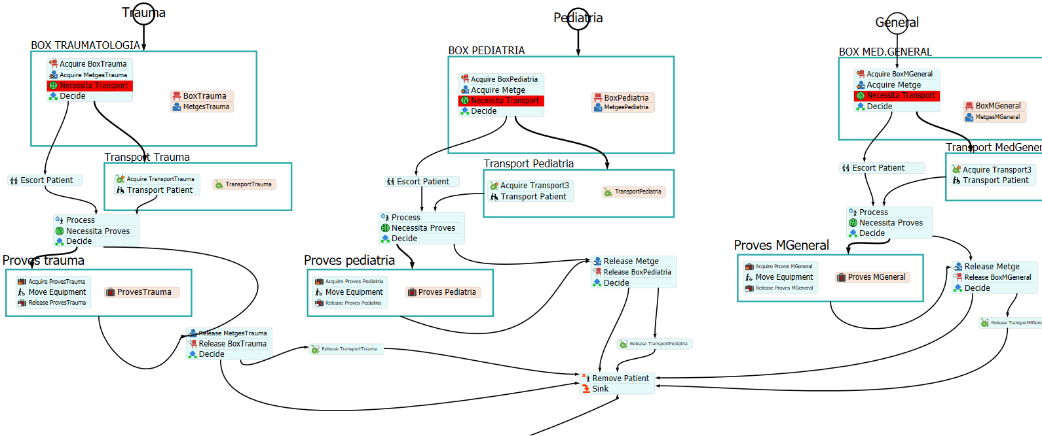

**Figura 9**. Zoom del procés flow. 3 zones diferenciades amb cada patologia.

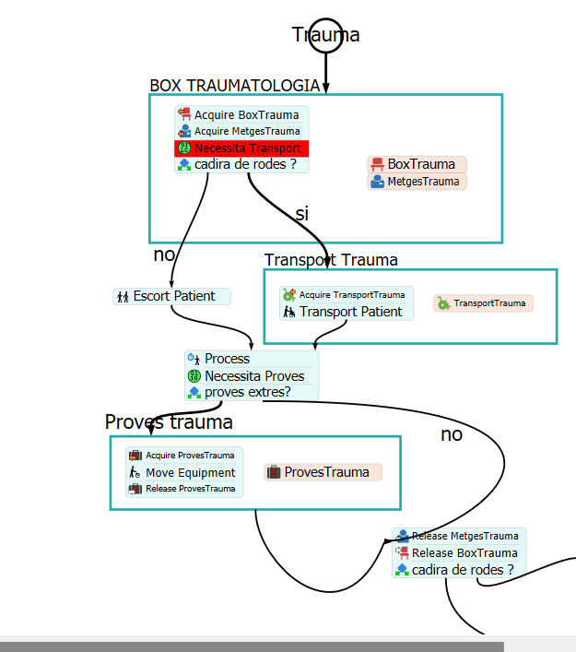

**Figura 10.** Procés de pacient amb patologia trauma.

### 5.3.2 Estadístics

Nosaltres estem realitzant aquest model per tal de veure com podríem millorar el temps d'espera dels pacients.

Per tant, el nostre principal estadístic serà el temps d'espera mitjà a la sala d'espera. El qual podem veure fàcilment al Dashboard i on hem fet que ens surtin diferenciat per hores el temps mitjà d'espera.

# 6. Estudi de les dades

Els dades emprades en l'estudi del Cuap Mòbil provenen d'una anàlisi integral de diverses fonts, incloent-hi un estudi detallat realitzat a la sala d'urgències de l'Hospital Central Baptist a Lexington, Kentucky. Aquestes dades, ens han ajudat molt a estimar la dinàmica d'arribada de pacients, temps d'atenció per etapa i la distribució de patologies.

A les taules de a continuació il·lustra la quantitat de pacients arriben a cada hora del dia de la simulació:

| 0:0 | 9 |
| --- | --- |
| 1:00 | 6 |
| 2:00 | 6 |
| 3:00 | 6 |
| 4:00 | 6 |
| 5:00 | 3 |
| 6:00 | 3 |
| 7:00 | 6 |

| 16:00 | 18 |
| --- | --- |
| 17:00 | 15 |
| 18:00 | 18 |
| 19:00 | 18 |
| 20:00 | 18 |
| 21:00 | 18 |
| 22:00 | 15 |
| 23:00 | 12 |

| 8:00 | 12 |
| --- | --- |
| 9:00 | 12 |
| 10:00 | 15 |
| 11:00 | 15 |
| 12:00 | 15 |
| 13:00 | 18 |
| 14:00 | 15 |
| 15:00 | 18 |

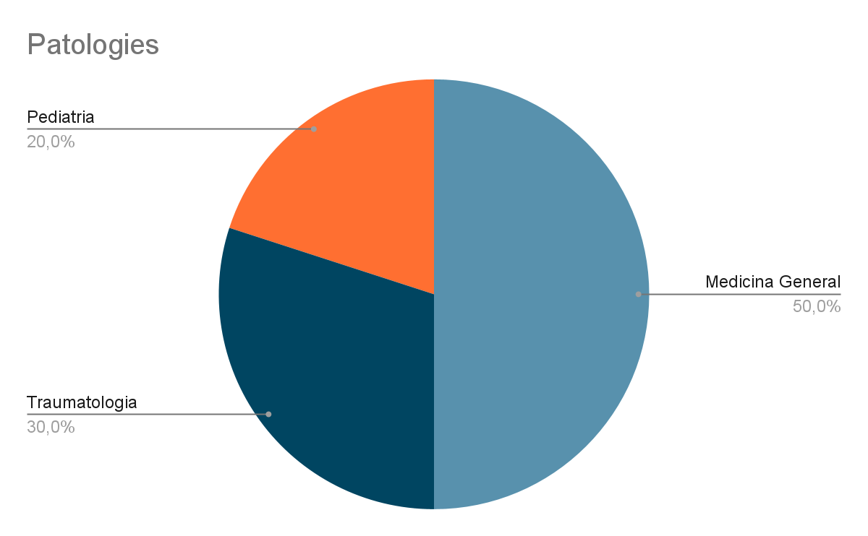

**Distribució de patologies:**

* Medicina General: 50% dels casos.
* Traumatologia: 30% dels casos.
* Pediatria: 20% dels casos.

**Necessitats de mobilitat:**

* Traumatologia: Requereix cadira de rodes en el 60% dels casos.
* Medicina General: El 5% dels casos necessita cadira de rodes.
* Pediatria: Requereix cadira de rodes en el 5% dels casos

**Els temps estimats per a cada etapa al CUAPM són:**

* Registre+Tritage: 6 minuts.
* Avaluació mèdica: 8 minuts.
* Proves: 10 minuts

.

A més, al voltant d'un 5% del total de pacients requereixen una ambulància a causa d'una urgència que no es pot tractar al CUAPM i han de ser traslladats a l'hospital, aquest procés durarà 20min.

7. Verificació

Per verificar el nostre model hem realitzat una sèrie de proves amb certes modificacions per comprovar l’estabilitat del model final. Hem comprovat que el model del CUAP creat a FlexSim seguís amb totes les instàncies e idees que prèviament hem vist al nostre diagrama del model conceptual.

Aquestes proves s’han basat en realitzar diverses execucions variant els valors de les *labels* que tenim implementades i l’afluència de pacients, tot per comprovar que els elements funcionin de la forma esperada i no hi hagin errors de configuració o modelització.

Durant les esmentades execucions, hem variat diversos valors dels processos del sistema, com el percentatge de pacients per especialitat (*label* de *patologia)* o variar la quantitat de personal o llits disponibles al CUAP. També hem provat a variar l’afluència de pacients per hora i el temps d’espera a Triatge, tot amb l’objectiu de sobrecarregar el model i obtenir dades diferents. D’aquesta manera el resultat dels estadístics obtinguts ha estat totalment diferent, però tot i les variacions, el model ha continuat funcionant de forma esperada.

Al executar totes aquestes comprovacions al nostre model i corregir els aspectes, tant de Patient Flow com d’objectes del propi model, que que no estaven correctament implementats o configurats, ens hem assegurat que les hipòtesis plantejades inicialment han estat les adequades i s’han complert. Tot dit, podem concluir que la implementació del model no és l’adequada, no utilitzem funcions per decisió i els estadístics no són complets, però tot i així la funcionalitat del nostre model es correcta.

8. Disseny d’experiments

D’acord amb el plantejament inicial, l’objectiu d’aquest estudi és minimitzar el temps que passen els diferents tipus de pacients en tot el procés del nostre CUAP, desde el moment que arriben a recepció fins el moment en que surten amb l’alta per la porta.

Amb les dades d’arribada de pacients vistes prèviament i amb els percentatges de patología vistos ens trobem amb les següents dades:

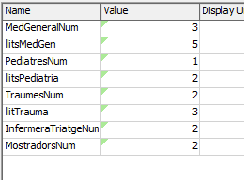

8.1Paràmetres estimats durant l’estudi previ

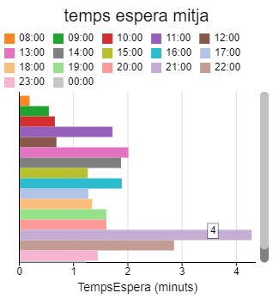

Ens trobem amb les següents dades, durant les hores de poca afluència, el temps d'espera és prou baix. No obstant això, durant la simulació, observem que el coll d'ampolla es crea durant l'etapa de Triatge, que és on passa la totalitat dels pacients que arriben al CUAP.

A partir del model inicial, vam notar que amb moltes proves utilitzant els paràmetres i les eines d'Experimenter i Optimizer de FlexSim, teníem temps molt baixos, però la majoria del personal no s'estava utilitzant. Va ser llavors quan vam decidir afegir una variable addicional al nostre model, que era el percentatge d'ocupació del personal. Vam realitzar noves proves tenint en compte aquest paràmetre i vam observar que amb el personal mínim, l'ocupació no superava el 50%, i el temps d'espera encara era prou bo.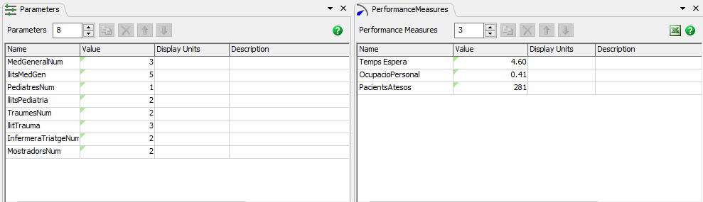

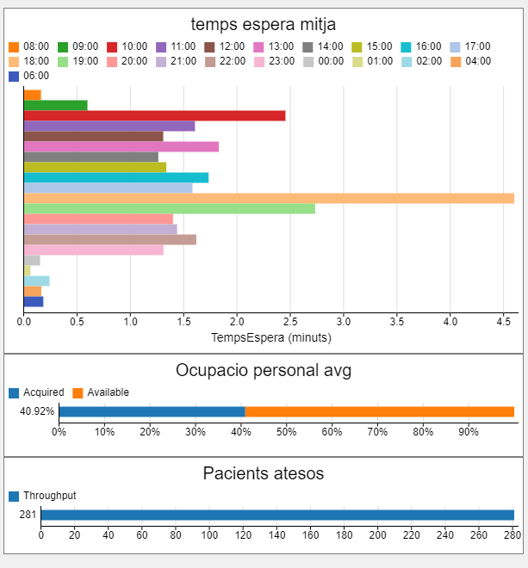

Així doncs, ja que aquests resultats ens suggerien que teníem pocs pacients, vam decidir modificar el flux de pacients multiplicant les entrades per hora per dos. D'aquesta manera, les arribades de pacients quedaven de la següent manera:

| 0:0 | 18 |
| --- | --- |
| 1:00 | 12 |
| 2:00 | 12 |
| 3:00 | 12 |
| 4:00 | 12 |
| 5:00 | 6 |
| 6:00 | 6 |
| 7:00 | 12 |

| 8:00 | 24 |
| --- | --- |
| 9:00 | 24 |
| 10:00 | 30 |
| 11:00 | 30 |
| 12:00 | 30 |
| 13:00 | 36 |
| 14:00 | 30 |
| 15:00 | 36 |

| 16:00 | 36 |
| --- | --- |
| 17:00 | 30 |
| 18:00 | 36 |
| 19:00 | 36 |
| 20:00 | 36 |
| 21:00 | 36 |
| 22:00 | 30 |
| 23:00 | 24 |

Després d'experimentar amb la configuració inicial, vam veure que l'ocupació era més realista i adequada, però el temps d'espera havia augmentat considerablement.

Com el coll d'ampolla estava en el triatge, vam fer experiments amb una unitat addicional de taulell i infermer. Com que aquesta mesura no millorava significativament la situació, vam continuar provant d'augmentar aquests paràmetres. A partir de 4 mostradors i 4 infermers, ja no es produïa una millora apreciable en el temps, així que ens vam quedar amb aquest valor. Malgrat això, el problema persisteix fins i tot amb un augment d'aquest paràmetre. Ens vam adonar que el problema estava a la sala d'espera, així que vam augmentar el nombre de cadires disponibles.

Això va millorar el percentatge d’ocupació del personal perquè soluciona els problemes d’espai de la sala d’espera però la mitjana de temps d’espera havia empitjorat i era molt alta.

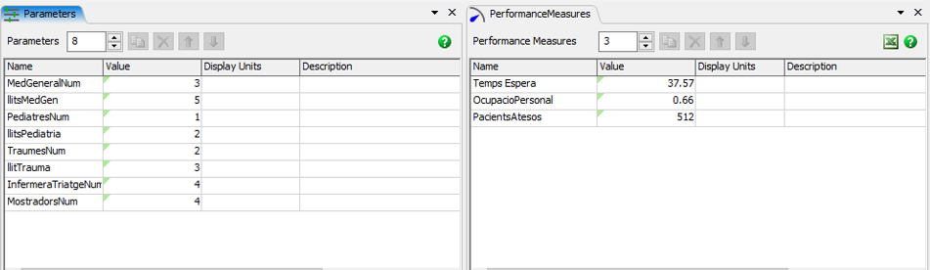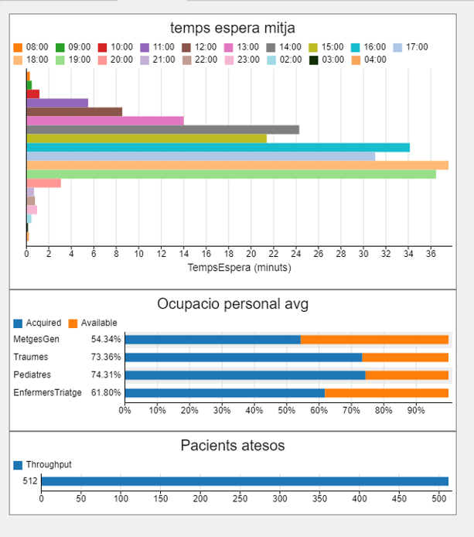

Així que vam intentar buscar una millor configuració dels paràmetres amb l'Optimizer, establint una restricció d'ocupació mínima del personal del 50% i com a objectius minimitzar el temps i maximitzar l'ocupació. Per obtenir més variabilitat de combinacions, vam provar amb 500 iteracions. Vam obtenir una configuració amb un personal mínim, amb molta ocupació i temps d'espera mínim.

Com els resultats eren molt estranys, ja que arribàvem gairebé als 0 minuts d'espera, vam adonar-nos que no teníem en compte el nombre de pacients atesos al llarg del dia. Per això obteníem aquests resultats, la majoria de pacients estaven estancats abans del triatge, la ocupació més alta (un 93%) era dels infermers i en canvi els pediatres només un 5%. Llavors el temps d'espera a la sala era petit ja que hi havia metges disponibles. Per aquesta raó, vam afegir una variable més al model, el nombre de pacients atesos. Com els resultats de pacients atesos no superaven els 430, vam decidir incrementar l'equip de proves en una unitat i el de cadires de rodes al doble, ja que els pacients eren el doble. Tenia molt de sentit que necessitàvem el doble de mobiliari. Vam obtenir una configuració amb ocupació millorada, pacients atesos més elevats, però amb un temps d'espera menor, però encara bastant alt. Aquest fet es degut a que ara el model era més realista i tenia un funcionament molt més òptim, però ens mancava la correcta configuració dels paràmetres tant de mobiliari com de personal.

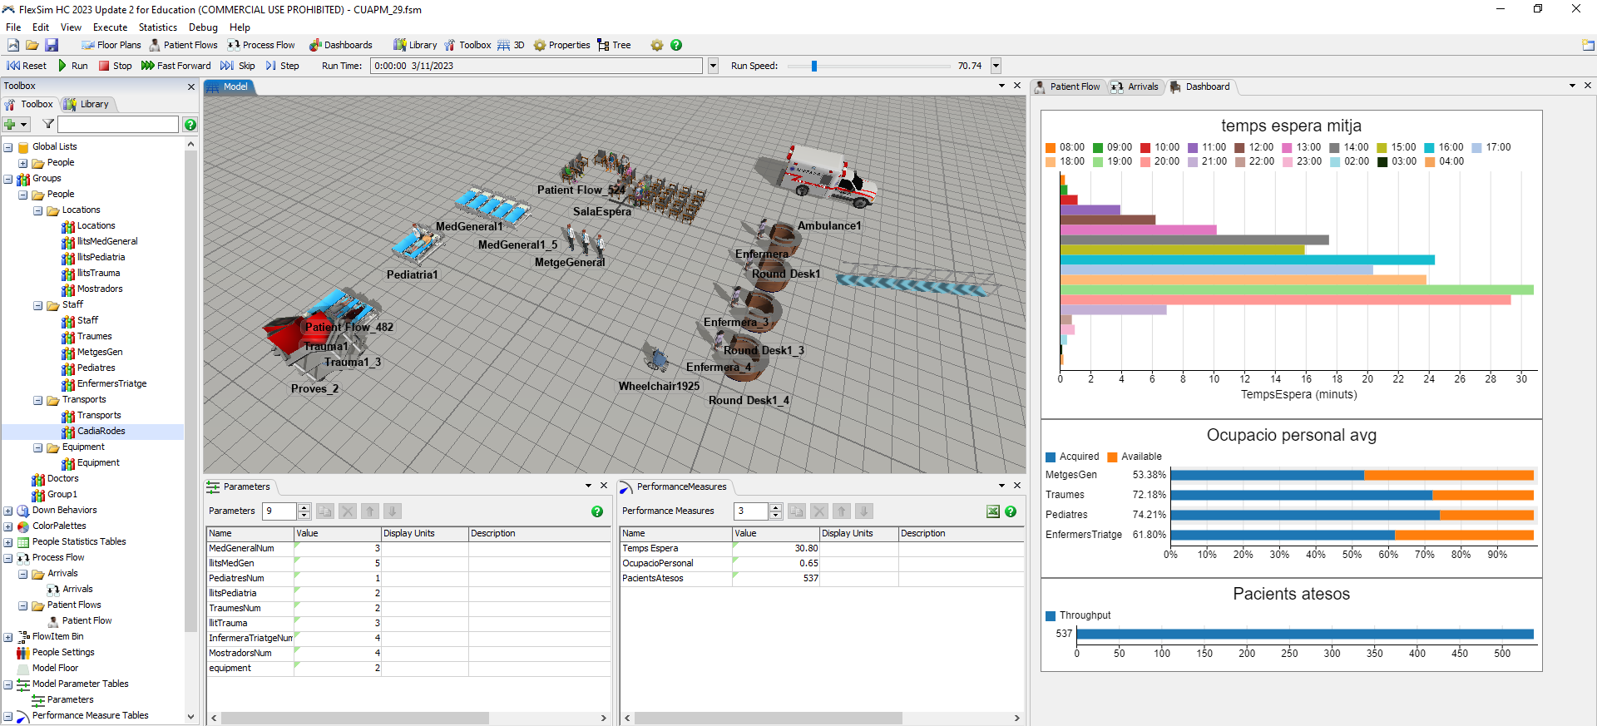

Així doncs, després d'aconseguir un model més precís, vam utilitzar l'Optimitzador per trobar la millor combinació de personal i llits i així reduir al màxim el temps d'espera. Vam fer primer unes proves augmentant un dels paràmetres en una unitat i vam veure grans millores. Així que vam establir el mínim del rang de personal com el model inicial (excepte mostradors i infermers, que ara són 4), i com a màxim 3 unitats més. És a dir, si inicialment hi havia 3 metges de medicina general, aquest valor podia ser 3, 4 o 5.

Atès que teníem molts paràmetres al nostre model i, per tant, milers de possibles combinacions, vam decidir utilitzar l'Optimitzador de FlexSim amb 500 combinacions. Aquesta decisió es va basar en la capacitat de la nostra infraestructura, ja que amb més combinacions, FlexSim experimentava problemes de rendiment i es tornava inestable.

Establim algunes restriccions i objectius clau per guiar el procés d'optimització. Com a restriccions, vam especificar que la simulació havia d'atendre a més de 550 pacients, que l'ocupació del personal havia d'estar entre el 50% i el 90%, i que el nombre d'infermeres havia de ser igual al nombre de taulells. Pel que fa als objectius, el primer era minimitzar el temps d'espera, el segon era maximitzar l'ocupació del personal, i el tercer era maximitzar el nombre de pacients atesos.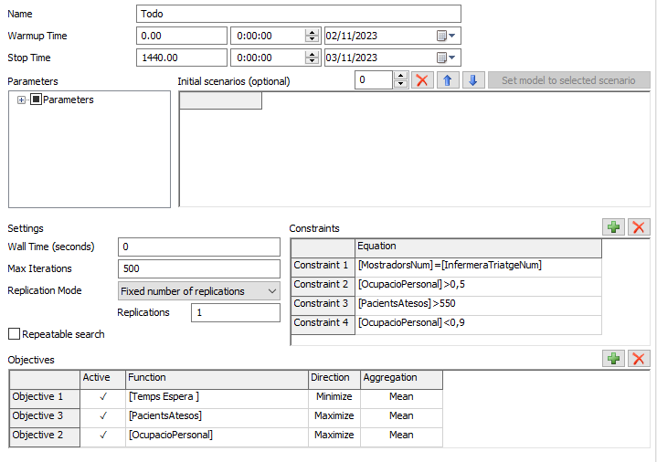

Després d'executar l'Optimitzador amb aquestes configuracions, vam obtenir una configuració òptima,

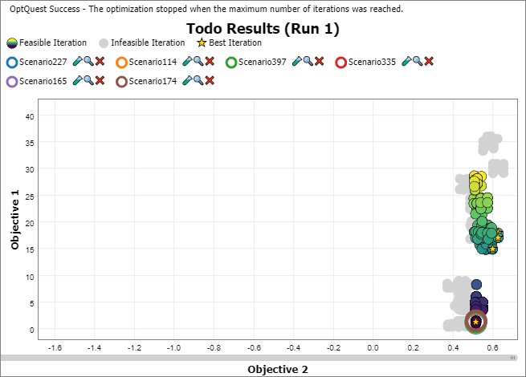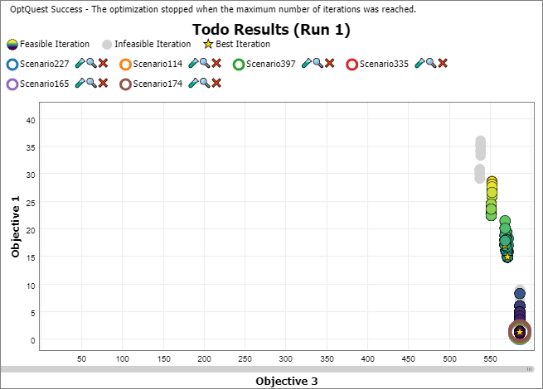



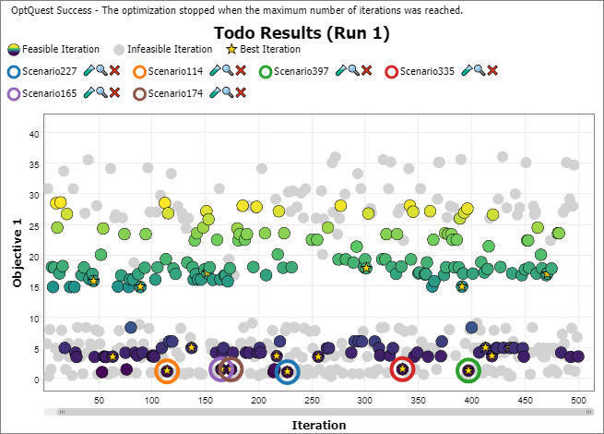

Tenint en compte les tres variables, els resultats que més ens interessaven eren els seleccionats anteriorment en els gràfics i les combinacions de paràmetres corresponents a aquests escenaris:



En la foto no es veu gairé clar (en la carpeta del Drive pots trobar el Excel amb els resultats), però em escollit el escenari 227 ja que, els pacients atesos eran els mateixos per tots, però el temps d’espera era el més petit i a més, la ocupació del personal també, fet que corrobora l’eficiencia del model. Ara obteniem aquests resultats:

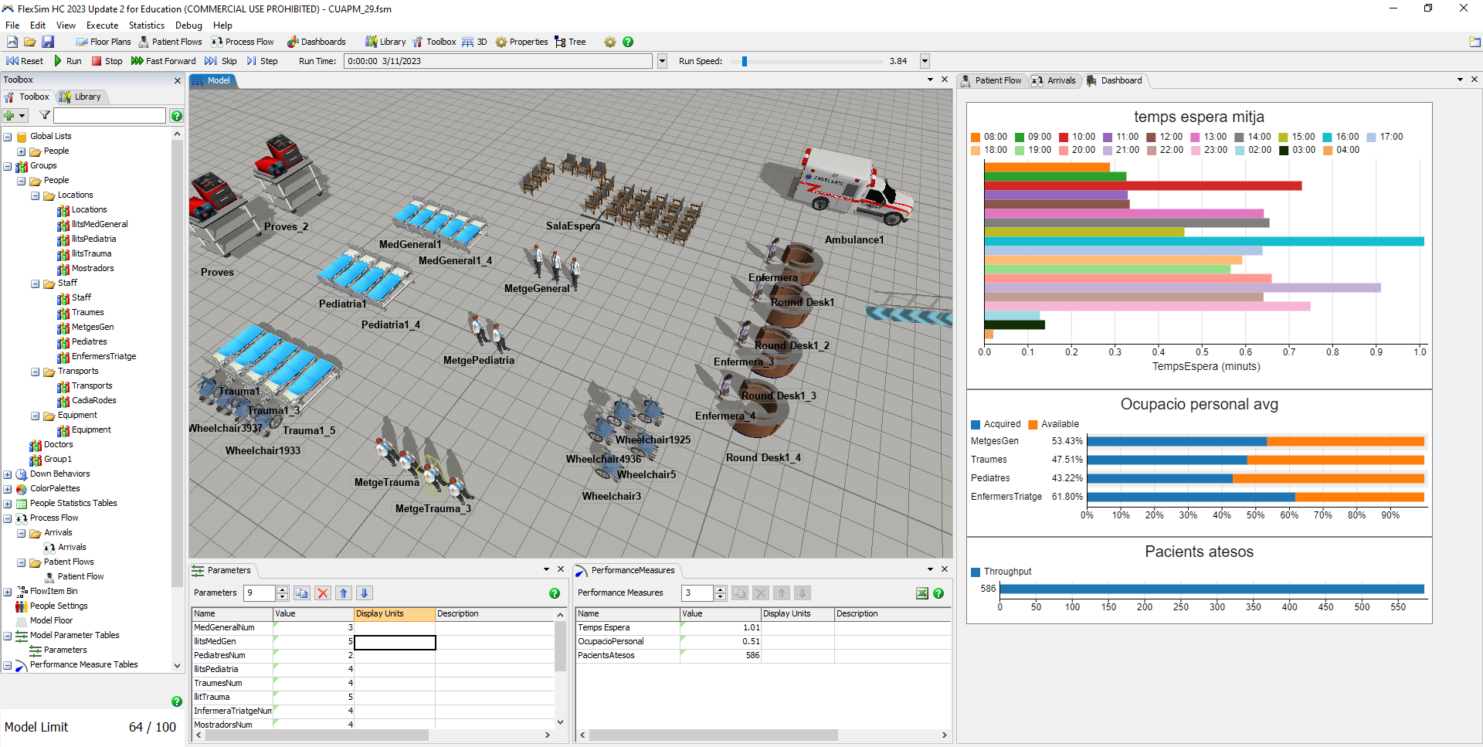

Per validar i comparar aquesta nova configuració, vam realitzar experiments utilitzant l'Experimenter amb 10 rèpliques en dos escenaris: el model optimitzat (Scenario1) i el model inicial (Scenario2).

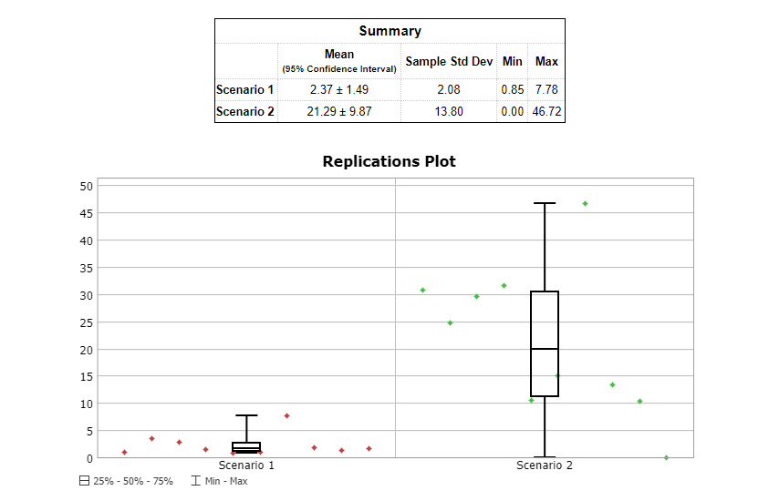

Per garantir resultats estadísticament significatius, vam calcular el nombre necessari de rèpliques utilitzant els resultats del model optimitzat (Scenario1) i aquestes fórmules.

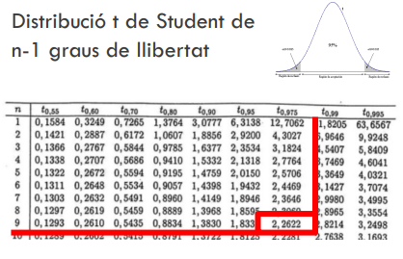

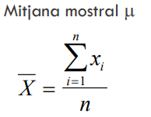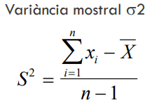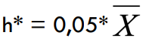

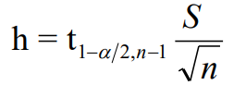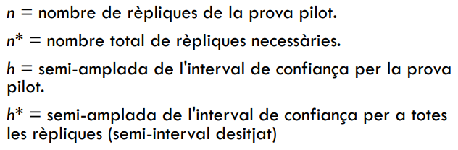

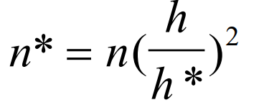

| X | 2,371 |
| --- | --- |
| S^2 | 0,2634444444 |
| S | 0,5132683942 |
| t | 2,2622 |
| h | 0,3671770433 |
| h* | 0,11855 |
| n | 10 |
| n* | 95,02855973 |

Vam determinar que eren necessàries 95 rèpliques per dur a terme un estudi rigorós.

Vam configurar l'Experimenter per executar aquestes 95 rèpliques i vam obtenir resultats que indicaven un temps d'espera mitjà de 0,805 ± 0,261 minuts. Aquest resultat es considera molt favorable, especialment tenint en compte que es tractava de 597 pacients al dia i amb una configuració relativament reduïda en termes de personal i material.

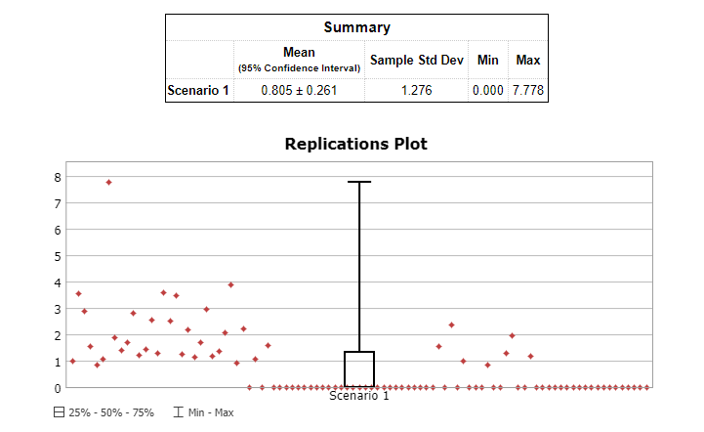

L'eficàcia del model es subratlla en comparar aquests resultats amb els temps d'espera significativament més llargs que es podrien experimentar en desplaçar-se a un hospital a Barcelona i ser atès a urgències, fins i tot si s'utilitza una ambulància. Aquests descobriments suggereixen que el nostre model és altament eficient i recomanable per millorar l'experiència del pacient i reduir la càrrega als hospitals.